COLÔNIA DE FÉRIAS
“GALDINO VARGAS CÂMARA”
Rua João Bertuzzi, 2010 – CIDREIRA/RS

PROCEDIMENTOS
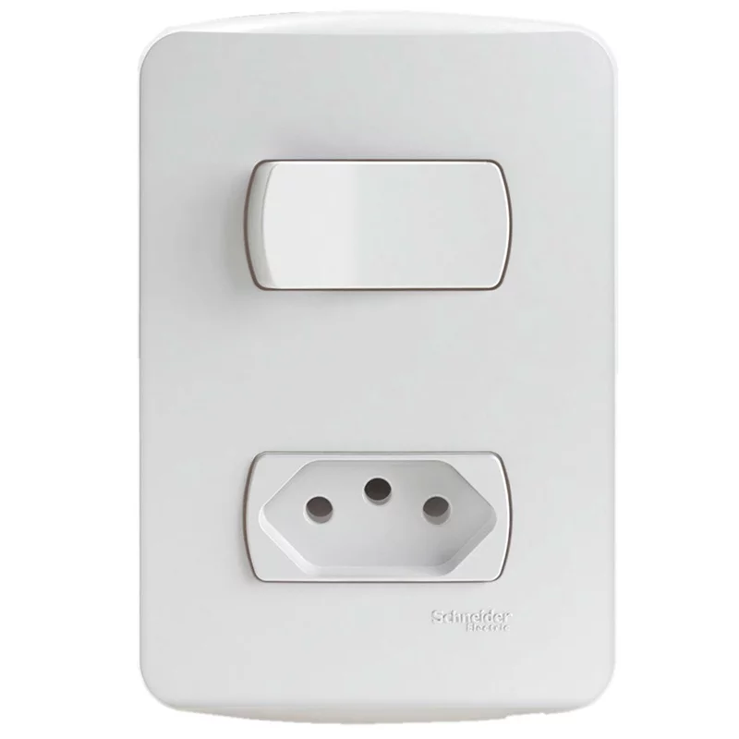
A Energia Elétrica nesta casa é de 110 Volts.



As diárias começam às 08hs e terminam às 20hs.


Horário de silêncio:
De domingo à sexta-feira: 22hs às 07hs.
Aos sábados: 24hs às 07hs.


Não é permitido a permanência de animais nas dependências da Colônia de Férias. (Cães, gatos, etc…)


LIMITE DE PESSOAS:
CASA GRANDE: 10
CASA PEQUENA: 06
Será permitido no máximo 02 pessoas a mais por casa. O valor da diária será de R$50,00 por pessoa. Os visitantes deverão trazer seus utensílios (colchão, travesseiro, copo, talher e prato).


Crianças até 5 anos, não pagam e não contam para efeito de nº de ocupantes da casa.



Cada casa tem direito a 1(uma) vaga de estacionamento. É expressamente PROIBIDO estacionar no pátio!


Ao final do seu período de veraneio, limpe a casa, fogão, geladeira(desligue ao sair), deixe as louças em cima da mesa e chame o zelador(a).
Não atendidas as condições de limpeza, será cobrado uma TAXA no valor de R$165,00.
OBS.:
Qualquer utensílio quebrado ou danificado, será cobrado R$10,00 por peça.

PEDIMOS A COLABORAÇÃO DE TODOS E DESEJAMOS UM BOM VERANEIO!

